连接节点结构测试的试验件设计加工服务
比选文件

项目编号：HFBX2026008

采购人：上海海事大学
二〇二六年三月

第一章 比选公告
为公开、公正、公平地做好各项货物与服务的采购工作，进一步提高采购过程的透明度，有利于我校选择性价比更高的产品及更优质的服务，欢迎各供应单位本着务实友好的工作态度，积极参与，并做好成本核算，进行一次性报价。我校将本着公开、公正、公平的工作原则，对各供应单位所提供的资料，进行综合评议，择优选购。为确保本次比选采购项目采购工作的顺利开展，请各报价单位按照下述要求提供报价单等相关资料。具体要求及相关注意事项如下：
一、项目基本情况
项目编号：HFBX2026008；
项目名称：连接节点结构测试的试验件设计加工服务服务；
采购方式：学校比选；
预算金额（亦是最高限价）：人民币19.8万元；
采购需求：本项目需完成测试试验所需的试验件加工。拟采取比选方式实施采购。（具体要求详见比选文件—第二章节采购需求）。
付款方式：双方签订合同后十五个工作日内，甲方向乙方支付合同总价的60%首付款，项目完成经甲方验收合格后十个工作日内，甲方向乙方支付剩余40%款项。
二、报价人的资格要求
1、符合《中华人民共和国政府采购法》第二十二条之供应商资格规定。
2、供应商未被列入“信用中国”网站（www.creditchina.gov.cn）失信执行人名单、重大税收违法案件当事人名单，和中国政府采购网（www.ccgp.gov.cn）政府严重违法失信行为记录名单的供应商。
3、经营范围及拟投标货物（服务）符合本次比选要求，具有与本次投标货物（服务）相应的经营、代理（经销）资质，能全程参与并完成本项目，且具有较强的服务能力，以及畅通的问题响应机制和渠道等。
三、报名要求
报名邮箱、时间：不单独组织报名，意向单位可在截止日期前递交响应文件。
四、获取采购文件
获取方式：公告页面下方自行下载
五、现场踏勘
不组织
六、响应文件提交
截止时间：2026年3月19日（周四）上午11时00分
提交方式：发送盖章扫描版PDF到指定邮箱，邮件名称：项目编号+公司名称
邮箱地址：quotation@shmtu.edu.cn
七、其他补充事宜
1.中标结果将通过发布比选公告的媒介进行公示，公示期为1个工作日，公示期内如对中标结果有异议可向校方提出书面质疑。
2.凡对本次采购提出询问，请按以下方式联系：
商务信息：仲老师021-38284707
技术信息：岳老师021-38282611

第二章 采购需求
一、服务内容
序号 | 名称 | 服务期限 | 服务说明
1 | 图纸设计服务 | 1个月 | 试验件各零件设计图纸(DWG、PDF格式)可参考三维模型，至少应包含轴、底板、耳板、连接件、侧板、支撑板、桩腿连接件和装配件，需要设计2套不同加工尺寸的图纸。整体结构下图所示：  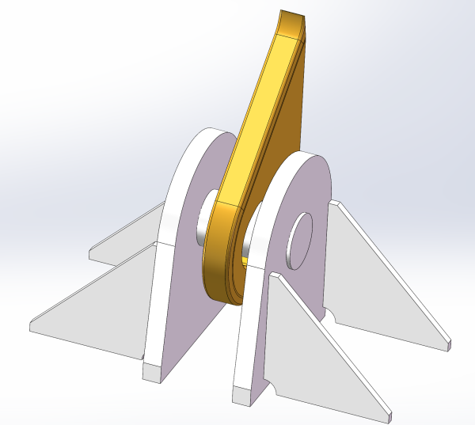  尺寸1：826mm*640mm*544mm；  尺寸2：1290mm*1000mm*849mm  两套图纸分别需标注Q690和E500两种材料各自加工的技术要求
2 | 试验件加工服务 | 3个月 | 按照设计图纸开展加工。  （1）配合面表面粗糙度Ra≤0.8 μm  （2）焊接的试板采用 Y 型坡口形式，错边量≤0.5mm，间隙均匀；焊缝余高 0～3mm，无裂纹、未熔合、未焊透、咬边等超标缺陷；  （3）焊后变形≤1mm/m，焊接精度满足后续力学性能试验要求。

二、技术要求
1.功能要求
（1）零件设计图纸需要充分考虑不同尺寸和不同材料的加工，需满足服务说明中的零件清单要求、数量要求、技术要求与尺寸要求。
（2）试验件零件必须严格按设计图纸加工，精确复现真实连接节点的几何形状、配合公差与表面处理状态。
（3）每套试验件零部件的材料应来自合格供应商，其焊接、表面处理状态、批次性能需与实际应用一致。
（4）考虑测点布线要求，需设计必要的测量基准面或标记点，便于在后续测试前后精确测量变形变化。
（5）装夹、对中、卸载应在设计中进行考虑，满足不同操作员都能进行可重复的拆装，以及后续测试安装操作要求。
2.后续运营维护、升级更新、备品备件等要求
供应商应：
（1）试验件设计变更需通知用户，并提供兼容性评估；
（2）在产品生命周期内，以不高于原价的价格提供备用零部件；
（3）支持质保期在内的现场安装指导、协助测试布点和免费补加工需求。

3.各项指标要求
序号 | 指标名称 | 是否核心指标 | 指标要求 | 是否需要  证明材料
1 | 零件精度 | 是 | 配合面过盈间隙范围0.5-2μm  配合面表面粗糙度Ra≤0.8 μm | 是（图纸）
2 | 焊接处理精度 | 否 | 焊接的试板采用 Y 型坡口形式，错边量≤0.5mm，间隙均匀；焊缝余高 0～3mm，焊后变形≤1mm/m，无裂纹、未熔合、未焊透、咬边等超标缺陷； | 否
3 | 加工材料 | 否 | 除主体部件外，两种尺寸分别选用Q690和E500各加工1套 | 否

三、验收标准
1、项目完成后，由甲方组织验收，加工试验件数量、规格正确，质量合格。

四、其他要求
1、完成期限：合同签订后4个月内完成。
2、做好充分防护，安排人员现场监督装卸货，要求轻拿轻放，严禁抛掷、翻滚包装箱。
3、服务响应：12小时内响应，所有加工件支持质保期内免费补加工和现场技术指导。
4、交付地点：校方指定地点

第三章 评审办法
综合本项目的特点，根据相关法律法规的规定，本着保护竞争，维护采购工作公开、公平、公正原则，特制定本评审办法，作为选定本次采购中标人的依据。
1、成立比选评审小组
采购人将根据货物与服务的特点，依规组建比选小组，比选小组由3人或以上的单数组成。
- 具体评分细则如下：
序号 | 评审因素 | 分值 | 评分说明
一、价格部分
1 | 价格得分  （客观分） | 20 | 采用低价优先法计算，即满足比选文件要求且最低的报价为基准价，其价格分为满分20分。其他报价单位的报价得分计算公式如下：报价得分＝20×（评标基准价/投标报价）。
二、商务、技术部分
2 | 经验业绩  （客观分） | 15 | 提供近3年（合同签订日期自2023年3月1日起至今）业绩案例。（每提供1个得5分；最高得15分）注：需提供相关业绩的合同复印件，否则将不予认可。
3 | 服务响应程度  （客观分） | 15 | 针对第二章中的采购需求：不满足技术条款的，每项扣3分；扣完为止。
4 | 服务方案整体质量  （主观分） | 30 | 优秀（21～30分）：方案整体质量高，方案合理可行性强，响应措施及时高效，项目进度安排紧凑合理。  良好（11～20分）：方案整体质量较好，响应措施尚可，方案个别细节有待进一步完善。  一般（6～10分）：方案整体质量一般，合理性与可行性一般，存在风险但总体可控的。  较差（0～5分）：方案整体质量较差，与项目实际契合度低的。
5 | 服务承诺  （主观分） | 20 | 优秀（16～20分）：服务承诺等合理可行。  良好（11～15分）：服务承诺等比较合理。  一般（6～10分）：服务承诺等合理性与可行性一般。  较差（0～5分）：服务承诺等合理性与可行性较差。

第四章 格式附件
附件1：报价单
报 价 单
TO: 上海海事大学 采购与招投标管理中心 项目编号：HFBX2026008
电子邮箱：quotation@shmtu.edu.cn
公司名称： 联系人：
电子邮箱： 公司地址：
电话： 联系人手机：

序号 | 项目名称 | 项目报价（元） | 项目完成期限
1 | 连接节点结构测试的试验件设计加工服务 |  | 自合同签订之日起____天完成项目
合计金额（人民币） |  | ￥ （大写）：

公司名称（盖章）： 委托代理人（签字）： 报价日期： 年 月 日

报价说明：1、报价公司提供的上述产品，应完全满足或者优于我校提出的需求。
2、如属非标配产品，其技术指标（特别是优于我校需求的部分）请另行附页说明。
3、特殊的售后服务措施、代理证明情况等需要说明的，请另行附页说明。
4、报价单附页（如有）共 页。

报价承诺函
致：上海海事大学
我公司在参加本次比选采购活动中，做出如下承诺：
一、我公司具备独立法人资格，能够独立承担民事责任。
二、我公司财务状况良好，具备履行合同所需资金实力。
三、我公司拥有履行项目所需的专业技术人员和先进的生产设备。
四、我公司依法纳税，并按时缴纳社会保险费。
五、我公司在最近三年内无任何违法违规行为，信誉良好。
六、我公司完全符合政府采购法及其他相关法律法规的规定。
七、我公司提供的相关文件均真实、有效。
八、我公司未挂靠、借用资质进行投标等违法违规行为。
九、我公司承诺在参加本次采购活动中，不存在串标围标行为，不存在损害校方或者其他报价单位利益的行为。
十、我公司管理层中没有从贵校离职或退休3年以内的人员担任控股股东或实际控股人、董事、监事，也没有聘用从贵校离职或退休3年以内的人员。
我公司保证上述声明真实无误，如有不实，愿承担相应法律责任。

公司名称（盖章）： 委托代理人（签字）：

附件2：其他材料
包括但不限于：
1、营业执照扫描件
2、项目服务方案（产品介绍）及实施计划
3、服务团队介绍
4、服务保障承诺
5、业绩案例
6、其他所必需的相关材料

